S. Michele (St. Michael)
- heeft een mooie hoofdstraat met huizen in de karakteristieke stijl van de streek.
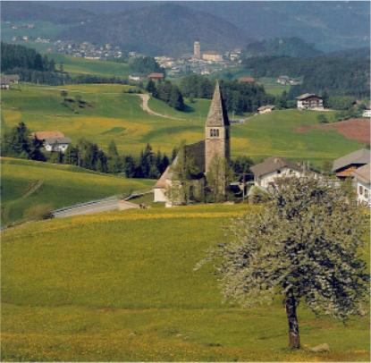
- De parochiekerk S. Paolo stamt oorspronkelijk uit 1237, maar het huidige bouwwerk is 16de eeuws. Naar de Kalvarienberg westelijk van S. Michele voert een kruisweg met zeven kapellen. Deze kapellen zijn versierd met fresco's die het Lijdensverhaal uitbeelden en de houtsculpturen (omstreeks 1835) zijn van de hand van Anton Remhalter uit Bolzano.
- Op de Kalvarienberg staat de Gleifkapelle, een barok bouwwerk uit 1717-1720.
- De ingang wordt afgesloten door een smeedijzeren hek uit 1720.
- Eveneens uit die bouwtijd dateren de drie altaren en de schilderijen, alle van onbekende meesters.
- Ten zuidwesten van S. Michele (bij de buurtschap Pigano) ligt Schloss Gandegg, een stoer, oorspronkelijk middeleeuws gebouw, maar in de renaissanceperiode verbouwd.
- Het bezit nog vier ronde hoektorens en de binnenhof wordt omgeven door arcaden.
- Er vlakbij staat de barokke kapel Maria Schnee uit de 17de eeuw.
- Even ten westen van deze groep staat Schloss Englar (nu ingericht als hotel) uit omstreeks 1500.
- Opvallend is het grote schilddak.
- En ook hier staat een kapel, in 1475 gewijd aan St. Sebastiaan.
- Volgt u het weggetje verder westwaarts (heuvel op) en vervolgens noordwaarts dan komt u bij Schloss Valentin met zijn Italiaanse loggia en een gotische kapel uit de 16de eeuw.
- Nog iets verder noordwaarts ligt op een heuvel, omkranst door wijngaarden en bossen, de burcht Freudenstein.
- De twee machtige donjons dateren van de 13de eeuw.
- De overige gebouwen (waaronder twee kapellen) werden in de 16de en 17de eeuw gebouwd.
- Hoge gekanteelde muren omgeven het gehele complex.
- Heel bijzonder is een bezoek aan de Eislöcher aan de voet van de Monte Ganda.
- Bij Schloss Gandegg voert een voetpad er naar toe.
- Die Eislöcher zijn holen en gaten in de rotsen, die in de zomer nog gedeeltelijk ijs bevatten.
- De hierdoor veroorzaakte voortdurende koelte maakt dat rondom deze holen een alpiene flora voorkomt, een kleine enclave in een streek met zuidelijke plantengroei.

